

数 据 结 构 实 验 报 告

城市链表操作的实验

学生姓名 杨凯楠
学 号 8208201004
专业班级 计算机与通信类2010班
指导教师 郑瑾
学 院 计算机学院
完成时间 2021年6月6日

- 需求分析
- 问题描述：将若干城市的信息存入一个带头结点的单向链表。结点中的城市信息包括城市名、城市的位置坐标。要求能够利用城市名和位置坐标进行有关查找、插入、删除、更新等操作。
- 基本要求：给定一个城市名，返回其位置坐标。给定一个位置坐标P和一个距离D，返回所有与P的距离小于等于D的城市。
- 输入形式：本实验采用用数字1—6表示各功能，在插入城市时，用一个字母代表城市名称，两个数字代表城市的横纵坐标，相互用空格隔开。在修改城市时，依次依据提示输入城市名称和坐标。在查找城市，删除城市，输入城市名称即可。
- 程序所能达到的功能：程序可以头插法建立链表将城市信息存储、可遍历链表、可删除城市、可更新城市名称和坐标、可查询某一城市坐标、可找到所有与给定点范围内的城市。
- 操作规范：
1->输出全部城市信息
2->查找
3->插入
4->删除
5->修改
6->与坐标x y距离小于r的城市
0->结束
请输入您选择的功能号：
- 概要设计
节点定义：
typedef struct data{
char Cname;//城市名称
float x;//横纵标
float y;//纵坐标
}data;
typedef struct CityNode{
data data;//城市数据
struct CityNode *next;//下一节点
}CityNode,*City;

函数定义：
输出所有城市信息void printall();
查找城市void search();
插入城市 void Insert();
删除城市void Delete();
更新城市信息 void update();
查找范围内的城市void distance();
输出功能表 void myprint();
建立链表City CreateList();

主函数实现：主函数中使用while循环语句内重复对功能符号key做Switch判别，实现功能的重复选择与进行。代码：void main(){
CreateList();
int key;
myprint();
scanf(" %d",&key);
while(key){
switch(key){
case 1:printall();break;
case 2:search();break;
case 3:Insert();break;
case 4:Delete();break;
case 5:update();break;
case 6:distance();break;
case 0:break;
default:printf("wrong key!\n");break;
}
printf("\n");
myprint();
scanf(" %d",&key);
}
}

- 详细设计
主要功能实现：

City CreateList(){//建立链表
int i;
City p;
L=(City )malloc(sizeof(CityNode));
L->next=NULL;
return L;
}
void search(){//查询城市
char name;
int index=0;
City p;
p=L->next;
printf("请输入需要查找的城市名：");
scanf(" %c",&name);
while(p){
if(p->data.Cname==name)
{
printf("该城市的坐标为：%g,%g\n",p->data.x,p->data.y);
index=1;
}
p=p->next;
}
if(index==0)
printf("无此城市\n");
}
void Insert(){//插入城市
City p=L;
City s=(City)malloc(sizeof(CityNode));
printf("请输入要插入的城市名及它的坐标:");
scanf(" %c %g %g",&s->data.Cname,&s->data.x,&s->data.y);
s->next=p->next;
p->next=s;
printf("新城市%c插入成功\n",s->data.Cname);
}
void Delete(){//删除城市

City q,p=L;
int j=0;
char z;
printf("请输入要删除的城市名：");
scanf(" %c",&z);
while(p->data.Cname!=z&&p->next!=NULL){
q=p;
p=p->next;
}if(p->next==NULL){
printf("无城市\n");
return;}
q->next=p->next;
free(p);
printf("删除成功！\n");
}
void distance(){//寻找一定范围内的城市
float s,r;
float x1,y1,x2,y2;
City p;
p=L->next;
printf("请输入中心坐标x y:");
scanf(" %f %f",&x1,&y1);
printf("请输入与中心城市的距离范围:");
scanf(" %f",&r);
while(p){
x2=p->data.x;
y2=p->data.y;
s=sqrt((x1-x2)*(x1-x2)+(y1-y2)*(y1-y2));
if(s<r){
printf("与(%g %g)的中心城市的距离小于等于%g的城市有：\n",x1,y1,r);
printf("%c %g %g\n",p->data.Cname,x2,y2);
}
p=p->next;
}
}

void update(){//更新城市信息

char a,b;
float m,n;
int k=0;
City p=L;
printf("请输入旧的城市名：");
scanf(" %c",&a);
while(p->data.Cname!=a&&p->next!=NULL)
{
p=p->next;
}
if(p->next==NULL){
printf("无此城市\n");
return;
}
printf("请输入新的城市名：");
scanf(" %c",&b);
printf("请输入新的城市坐标：");
scanf("%g %g",&m,&n);
p->data.Cname=b;
p->data.x=m;
p->data.y=n;
}
void printall(){//输出所有城市信息
City a;
a=L->next;
while(a)
{
printf("%c %g %g\n",a->data.Cname,a->data.x,a->data.y);
a=a->next;}
}

- 运行结果
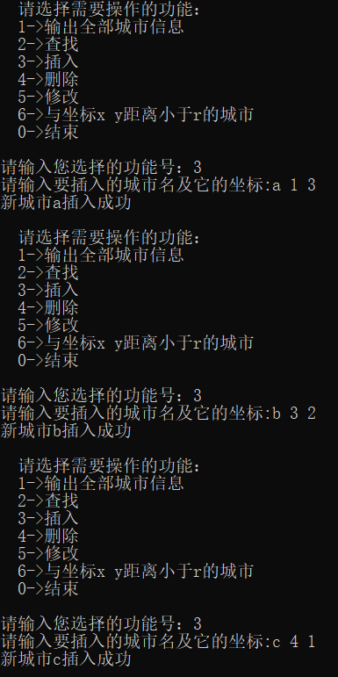
- 插入

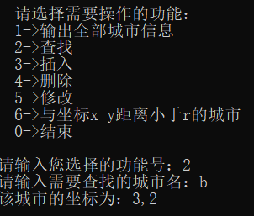
- 查找某一城市

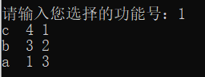
- 输出所有城市信息

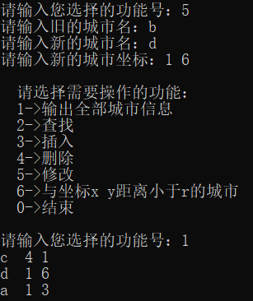
- 更新城市信息，
可显示城市信息已更新

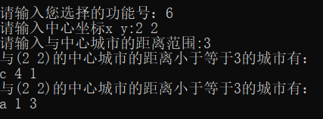
- 查询特定范围内的城市

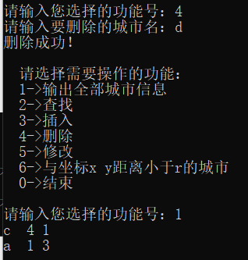
- 删除城市，
可显示已经删除成功。

- 心得体会
本实验为链表的设计性实验，所涉及的链表操作更多了起来，同时需要考虑的细节也更多一点。结合实际应用情况，在查找、删除、更新中，很容易出现目标城市并不存在的情况，针对这种问题，如果不加以修饰，就会出现按下回车键后功能函数并不进行任何输出就结束的现象，为了避免出现这种情况，我对这种无效城市都进行了判别，如果未找到，或者其他情况，程序就会输出“城市不存在”类似的语句来告知使用者，增添了一些人性化设计。
有一个细节方面的问题，在创建节点时，应该为节点分配空间，如果分配空间失败，应该告知使用者并是该函数终止。

